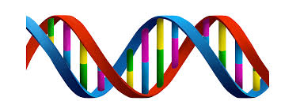

**DNA**

**DNA**

**VE GENETIK KOD**

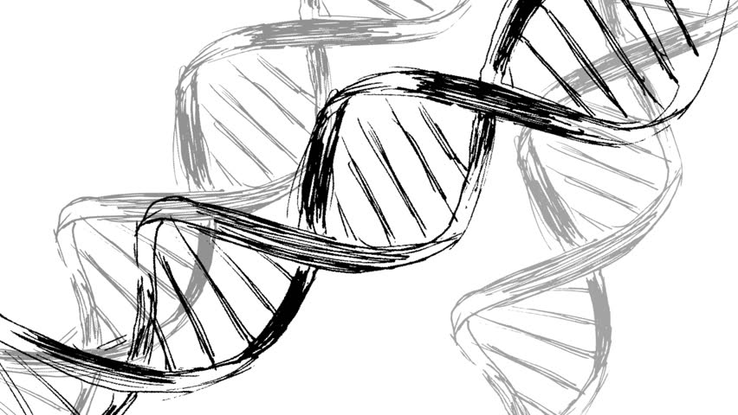

* Kalıtsal bilgi taşır
* İki zincirlidir.
* Görev birimi **gen**\*’dir.
* Yapı birimi **nükleotit\***’tir.
* Bitki ve hayvan hücresinde çekirdekte, bakterilerde sitoplazmadadır.

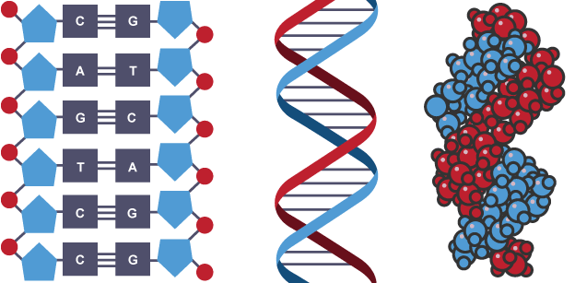

**ULAŞ BAŞOĞLU**

**KROMOZOM, DNA, GEN, NÜKLEOTİT**

**\*NÜKLEOTİT**

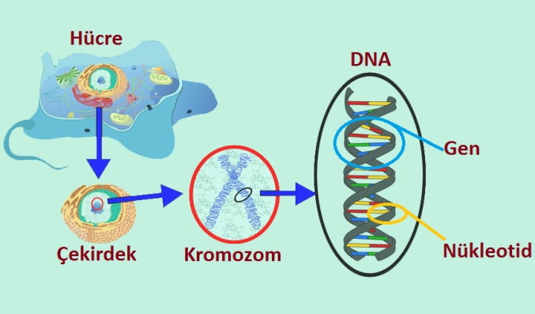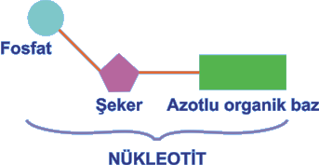

1 nükleotit =

1 fosfat + 1 şeker + 1 organik baz

**4 ÇEŞİTTİR**

Adenin nükleotiti “A”

Timin nükleotiti “T”

Guanin nükleotiti “G”

Sitozin nükleotiti “S”

Adenin Sayısı **=** Timin Sayısı

Guanin Sayısı **=** Sitozin Sayısı

Toplam nükleotit sayısı **=** Fosfat sayısı **=** Şeker Sayısı

**KROMOZOM:** DNA’nın protein kılıfa sarılmış, paketlenmiş hali..

**DNA:** Farklı genlerin birleşmesiyle oluşan genetik şifre

**\*GEN:** Nükleotitlerden oluşur, karakterleri belirler. Göz rengi geni…

**NÜKLEOTİT:** DNA’nın yapı birimidir.

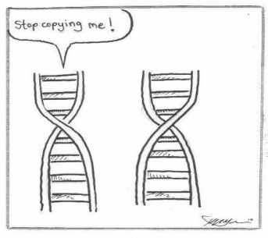

*Aynı türe ait canlıların kromozom sayıları aynıdır.

**( Tüm insanlar 46 )**

*Farklı türler aynı kromozoma sahip olabilir.

**(Moli Balığı 46, İnsan 46)**

*Kromozom sayısı, gelişmişlik, vücut büyüklüğü arasında ilişki yoktur.

**(Eğrelti otu 500, İnsan 46 )**

**DNA’nın eşlenmesi**

**KROMOZOM**

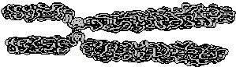

**HÜCRE BÖLÜNMELERİNDEN ÖNCE GERÇEKLEŞİR.**

* DNA zinciri ayrılır.
* Serbest nükleotitler çekirdeğe girer.
* Serbest nükleotitler yeni zincirleri oluşturur.
* Birbirinin kopyası iki DNA oluşur.

**AMAÇ**: Hücre bölününce oluşacak yeni hücrelere DNA sağlamak.

**Kardeş komatitler:** DNA eşlenince oluşan kopya kromozom parçaları

**HÜCRE BÖLÜNMELERİ**

**MİTOZ BÖLÜNME**

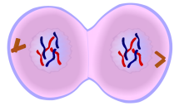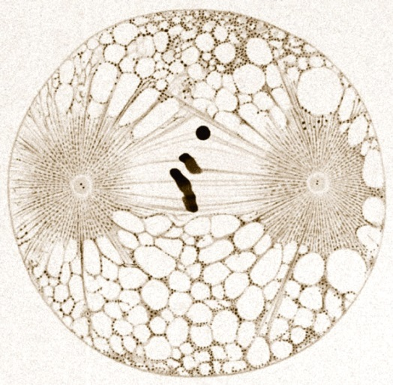

**HANGİ HÜCRELERDE:**

Vücut Hücreleri ( deri, karaciğer, kemik …)

**ÖZELLİKLERİ:**

* Kromozom sayısı değişmez.
* 2 hücre oluşur.
* Kalıtsal çeşitlilik yoktur.
* Oluşan hücrelerde aynı dizilimde DNA vardır.
* 2n kromozomlu hücreden yine 2n kromozomlu hücreler oluşur.

(üreme ana hücrelerinde de mitoz görülür.)

HÜCRE NEDEN BÖLÜNÜR?

* Yeterli büyüklüğe ulaştığı için
* DNA eşlenmişse bu hücrenin bölüneceğinin kesin kanıtıdır.

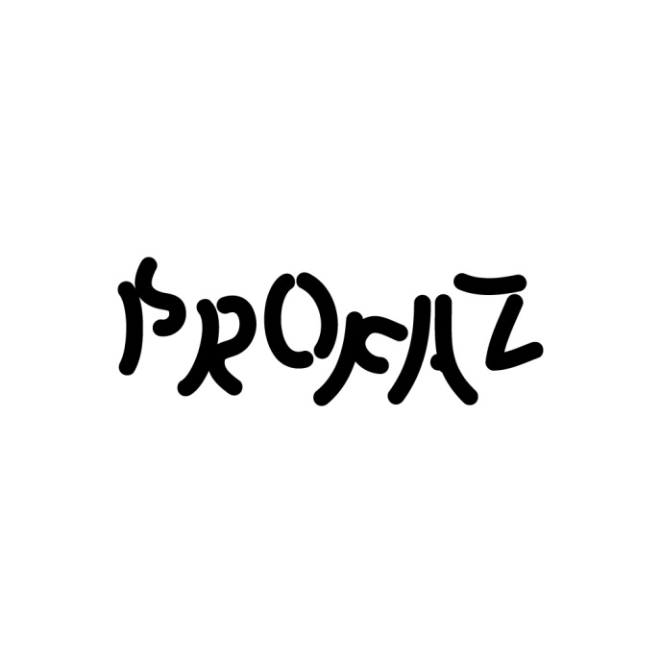

**MİTOZUN EVRELERİ**

**MİTOZUN EVRELERİ**

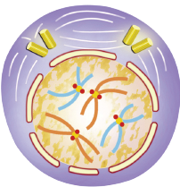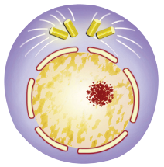

**MİTOZUN EVRELERİ**

**MİTOZUN EVRELERİ**

**KROMOZOMLAR BELİRGİNLEŞİR.**

* Sentroiller kutuplara çekilir.
* Çekirdek zarı erir.

**HÜCRE BÖLÜNMEYE HAZIRLANIR.**

* DNA EŞLENİR

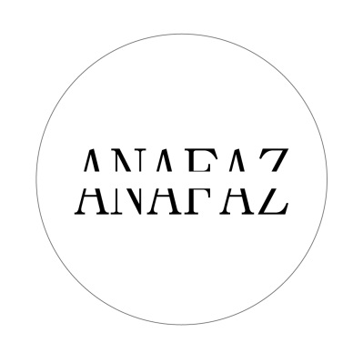

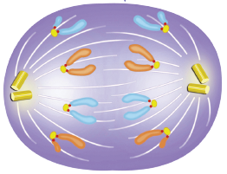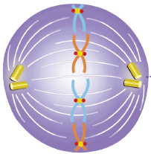

**KARDEŞ KROMATİTLER AYRILIR**

**KROMOZOMLAR ORTAYA DİZİLİR**

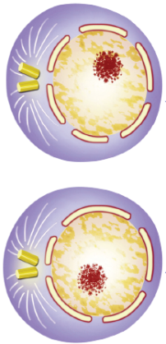

**MİTOZUN EVRELERİ**

**MİTOZUN EVRELERİ**

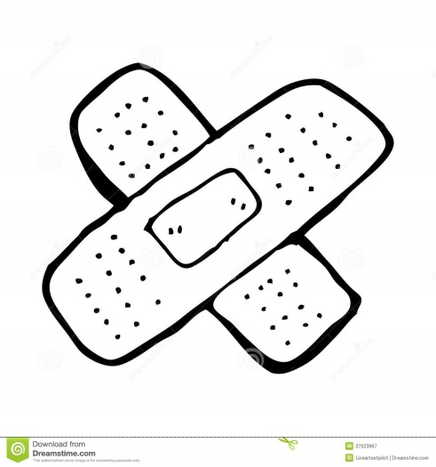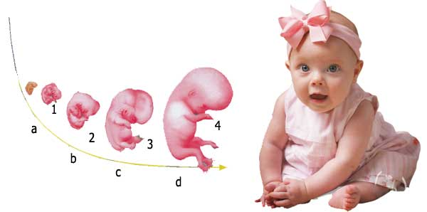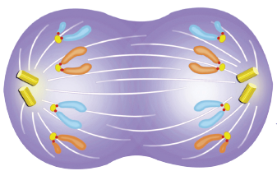

**ÇOK HÜCRELİLERDE ONARIM VE YENİLENME**

* Yaraların onarılması
* Kan hücreleri üretilmesi
* Kertenkele, deniz yıldızının kopan parçalarını yenilemesi

**MİTOZUN ÖNEMİ**

**ÇOK HÜCRELİLERDE BÜYÜME GELİŞME**

* Zigottan embriyo oluşması
* Tohumdan bitki filizlenmesi
* Boy uzaması

**MİTOZUN ÖNEMİ**

**SONUÇTA 2 HÜCRE OLUŞUR.**

Bu hücrelerin

DNA’ları ve organel çeşitleri kesinlikle aynıdır.

Sitoplazma miktarları, organel sayıları farklı olabilir.

**SİTOPLAZMA BÖLÜNÜR.**

Hayvan hücresinde boğumlanma

Bitki hücresinde ara lamel oluşumu

şeklinde gerçekleşir.

* Mitoz sonucu oluşan hücre sayısı. 2x ile bulunur. x mitoz bölünme sayısıdır. Art arda 3 mitoz geçiren bir hücre sonuçta 23= 8 hücre haline gelir.
* Art arda mitoz geçiren hücrenin kromozom sayısı grafiği

**MİTOZ notları**

**MİTOZUN ÖNEMİ**

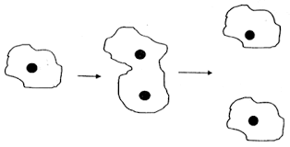

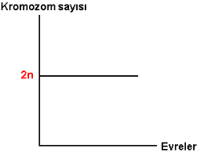

**TEK HÜCRELİLERDE ÜREME**

* Amip, öglena gibi tek hücrelilerin üremesi